Муниципальное автономное образовательное учреждение
средняя школа №72
с углубленным изучением отдельных предметов

Симметрия

Выполнил ученик 6Д класса
Дудоладов Илья
Руководитель: Габунова Н.И.

Ульяновск

2016
Содержание

Введение…………………………………………………………………….3 стр.
Раздел I. Симметрия в математике …………..………………………….5 стр.
Раздел II. Симметрия в живой природе…………………………….…....8 стр.
Раздел III. Симметрия в неживой природе………………………………12 стр.
Раздел IV. Симметрия слов и чисел……………………………………...17 стр.
Раздел V. Применение принципов симметрии в жизни………...…...18стр.
Заключение………………………………………………………….………19 стр.
Список литературы………………………………………………….……...20 стр.

Введение

Тема моего реферата «Симметрия». Остановился я именно на этой теме не случайно, мне хотелось узнать принципы симметрии, её виды, разнообразие её в живой и неживой природе.
Как говорил академик А.В. Шубников, посвятивший изучению симметрии всю свою долгую жизнь: «Изучение археологических памятников показывает, что человечество на заре своей культуры уже имело представление о симметрии и осуществляло её в рисунке и в предметах быта. Надо полагать, что применение симметрии в первобытном производстве определялось не только эстетическими мотивами, но, в известной мере, и уверенностью человека в большей пригодности для практики правильных форм».
Под симметрией (от греч. symmetria — соразмерность) в широком смысле понимают правильность в строении тела и фигуры. Учение о симметрии представляет собой большую и важную ветвь, тесно связанную с науками разных отраслей. С симметрией мы часто встречаемся в искусстве, архитектуре, технике, быту. Так, фасады многих зданий обладают осевой симметрией. В большинстве случаев симметричны относительно оси или центра узоры на коврах, тканях, комнатных обоях. Симметричны многие детали механизмов, например, зубчатые колеса.
Также симметрия широко используется в искусстве, особенно в европейском. Но в некоторых восточных культурах, например в японской, также широко используется асимметрия. Такая, подчеркнуто асимметричная структура, свойственна, в частности, канону дзэнского сада камней. Аналогичный принцип относится у японцев и к построению изображения на картине, которое должно быть сдвинуто к краю и занимает сравнительно небольшую площадь, уравновешиваясь более значительным свободным полем, символизирующим беспредельность мира.
Мне это было интересно, потому что данная тема затрагивает не только математику, хотя она и лежит в её основе, но и другие области науки, техники, природы. Симметрия, как мне кажется, является фундаментом природы, представление о котором слагалось в течение десятков, сотен, тысяч поколений людей.
Основу красоты многих форм, созданных природой, составляет симметрия, точнее, все её виды — от простейших до самых сложных. Можно говорить о симметрии, как о гармонии пропорций, как о «соразмерности», регулярности и упорядоченности.
Мне захотелось узнать побольше не только об особенностях симметрии, но и о том, как она проявляется в тех или иных живых организмах, в неживой природе, как она себя ведет в математике и существует ли асимметрия.
Мне это важно, потому что для многих людей математика – скучная и сложная наука. Я же хочу объяснить на примере симметрии, что математика – не только цифры, уравнения и решения, но и красота в строении геометрических тел, живых организмов и даже является фундаментом для многих наук от простых до самых сложных.
Цели моего реферата были следующими:
- раскрыть особенности видов симметрии;
- показать всю привлекательность математики как науки и её взаимосвязь с природой в целом.
Задачи, которые я ставил перед собой, были такими:
- сбор материала по теме реферата и его обработка;
- обобщение обработанного материала;
- выводы о проделанной работе;
- оформление обобщенного материала;
- подготовка презентации;
- презентация реферата.
Моя работа состоит из 5-и разделов. Мной были изучены и обработаны материалы разных литературных источников, среди которых учебная, справочная, научная литература, периодические издания и ресурсы сети Интернет. В реферате содержатся рисунки, чертежи, которые отсканированы из различных источников. А также подготовлена презентация.
Раздел I. Симметрия в математике

По справедливому замечанию Германа Вейля (известный математик прошлого столетия), у истоков симметрии лежит математика [4]. Замечательные слова, сказанные им: «Симметрия… есть идея, с помощью которой человек веками пытался объяснить и создать порядок, красоту и совершенство» [5].
Симметрия воспринимается нами как элемент красоты вообще и красоты природы в частности. Математики вкладывают в понятие симметрия точный математический смысл, рассматривают специальные виды симметрии. И в результате симметрия становится мощным средством математических исследований, помогает решать трудные задачи.

Центральная симметрия

Понятие центральной симметрии следующее: «Фигура называется симметричной относительно точки О, если для каждой точки фигуры симметричная ей точка относительно точки О также принадлежит этой фигуре. Точка О называется центром симметрии фигуры». Поэтому говорят, что фигура обладает центральной симметрией [1].
Примерами фигур, обладающих центральной симметрией, являются окружность и параллелограмм. Центром симметрии окружности является центр окружности, а центром симметрии параллелограмма – точка пересечения его диагоналей. Любая прямая также обладает центральной симметрией. Однако, в отличие от окружности и параллелограмма, которые имеют только один центр симметрии, у прямой их бесконечно много – любая точка прямой является её центром симметрии. Примером фигуры, не имеющей центра симметрии, является произвольный треугольник.

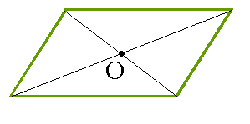

Осевая симметрия

Понятие осевой симметрии представлено следующим образом: «Фигура называется симметричной относительно прямой а, если для каждой точки фигуры симметричная ей точка относительно прямой а также принадлежит этой фигуре. Прямая a называется осью симметрии фигуры». Тогда говорят, что фигура обладает осевой симметрией.
Приведу примеры фигур, обладающих осевой симметрией. Прямоугольник и ромб, не являющиеся квадратами, имеют по две оси симметрии, а квадрат— четыре оси симметрии. У окружности их бесконечно много — любая прямая, проходящая через её центр, является осью симметрии.
Имеются фигуры, у которых нет ни одной оси симметрии. К таким фигурам относятся параллелограмм, отличный от прямоугольника, разносторонний треугольник.
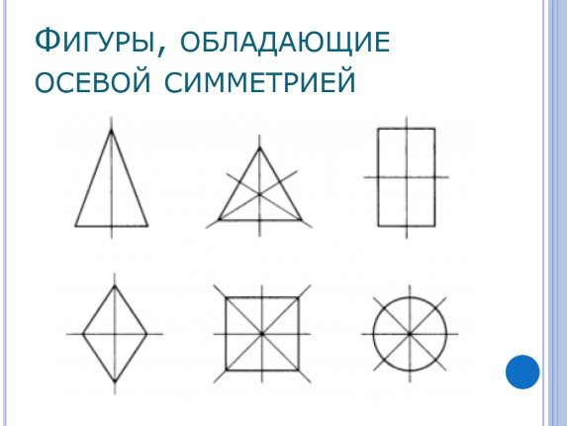

Зеркальная симметрия

Зеркальная симметрия хорошо знакома каждому человеку из повседневного наблюдения. Как показывает само название, зеркальная симметрия связывает любой предмет и его отражение в плоском зеркале. Говорят, что одна фигура (или тело) зеркально симметрично другой, если вместе они образуют зеркально симметричную фигуру (или тело). [1]
Важно отметить, что два симметричных друг другу тела не могут быть вложены или наложены друг на друга. Так перчатку правой руки нельзя надеть на левую руку. Симметрично зеркальные фигуры при всём своём сходстве существенно отличаются друг от друга. Чтобы убедиться в этом, достаточно поднести лист бумаги к зеркалу и попытаться прочесть несколько слов, напечатанных на ней, буквы и слова просто-напросто будут перевёрнуты справа налево. По этой причине симметричные предметы нельзя называть равными, поэтому их называют зеркально равными.

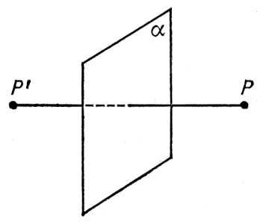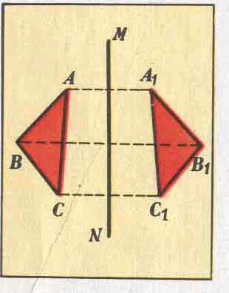
Раздел II. Симметрия в живой природе

Среди бесконечного разнообразия форм живой и неживой природы в изобилии встречаются такие совершенные образцы, чей вид неизменно привлекает наше внимание и ласкает наш взгляд. К числу таких образцов относятся некоторые кристаллы и микробы, многие животные и растения. Мы постоянно любуемся прелестью каждого отдельного цветка, мотылька или раковины и всегда пытаемся проникнуть в тайну их красоты. Нас удивляет и архитектура пчелиных сот, и расположение семян на шапке подсолнечника, и винтообразное расположение листьев на стебле растений. [4].

Симметрия растений

Изображения на плоскости многих предметов окружающего нас мира имеют ось симметрии или центр симметрии. Многие листья деревьев и лепестки цветов симметричны относительно среднего стебля.
Среди цветов наблюдаются поворотные симметрии. Многие цветы обладают характерным свойством: цветок можно повернуть так, что каждый лепесток займёт положение соседнего, цветок же совместится с самим собой. Такой цветок обладает осью симметрии. Например, полевые цветы: колокольчик, незабудка, зверобой, лапчатка гусиная и др.; цветы плодовых деревьев – вишня, яблоня, груша, мандарин и др., цветы плодово-ягодных растений – земляника, ежевика, малина, шиповник.
В пространстве существуют тела, обладающие винтовой симметрией, т. е. совмещающиеся со своим первоначальным положением после поворота на угол вокруг оси, дополненного сдвигом вдоль той же оси.
Винтовая симметрия наблюдается в расположении листьев на стеблях большинства растений. Располагаясь винтом по стеблю, листья как бы раскидываются во все стороны и не заслоняют друг друга от света, крайне необходимого для жизни растений. Еще одним примером винтовой симметрии является устройство соцветия подсолнечника или чешуи еловой шишки, в которой чешуйки располагаются в виде спиралей и винтовых линий. Такое расположение особенно четко видно у ананаса, имеющего более или менее шестиугольные ячейки, которые образуют ряды, идущие в различных направлениях.

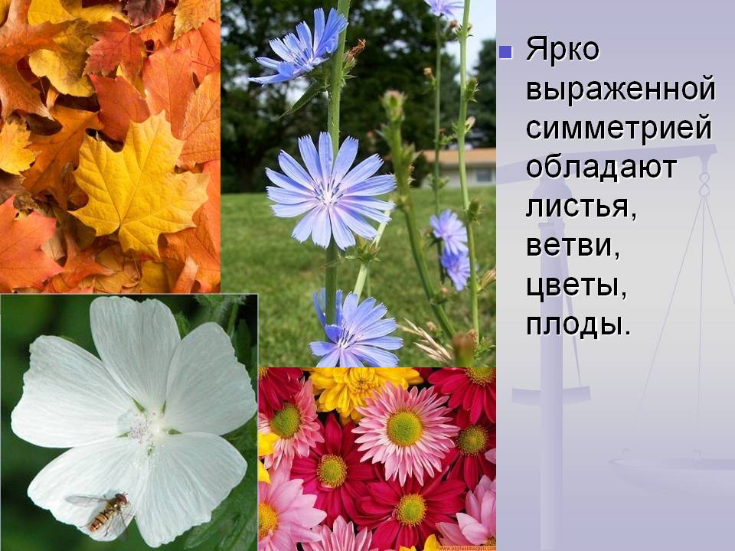

Симметрия животных

Внимательное наблюдение обнаруживает, что основу красоты многих форм, созданных природой, составляет симметрия, точнее, все её виды – от простейших до самых сложных. Симметрия в строение животных – почти общее явление, хотя почти всегда встречаются исключения из общего правила.
Под симметрией у животных понимают соответствие в размерах, форме и очертаниях, а также относительное расположение частей тела, находящихся на противоположных сторонах разделяющей линии.
У большинства многоклеточных (у человека в том числе) симметрия двусторонняя. Левая половина их тела — это как бы «отражённая в зеркале правая». Этот принцип, однако, не относится к отдельным внутренним органам, что демонстрирует, например, расположение печени или сердца у человека.
Сферическая симметрия имеет место у радиолярий и солнечников, тело которых сферической формы, а его части распределены вокруг центра сферы и отходят от неё. У таких организмов нет ни передней, ни задней, ни боковых частей тела, любая плоскость, проведённая через центр, делит животное на одинаковые половинки.
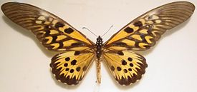

Асимметрия живого

Понятия симметрии и асимметрии альтернативны: чем более симметричен организм, тем менее он асимметричен и наоборот. Небольшое количество организмов полностью асимметричны. В природе и биологии симметрия не абсолютна и всегда содержит некоторую степень асимметрии. Например, симметричные листья растений при сложении пополам в точности не совпадают.
Симметрия в строении животных – почти общее явление, хотя почти всегда встречаются исключения из общего правила, выражающиеся в асимметричном положении той или другой части или того или другого органа. Например, наиболее резким примером асимметричной конфигурации могут служить камбалы и особенно смещение их глаз. Асимметрия (греч. α- – «без» и «симметрия») – отсутствие симметрии.
Но, несомненно, одно: Мир симметричен! В нём найдено, в принципе, зеркальное соответствие каждому изображению.

Человек - существо симметричное

Не станем пока разбираться, существует ли на самом деле абсолютно симметричный человек. У каждого, разумеется, обнаружится родинка, прядь волос или какая-нибудь другая деталь, нарушающая внешнюю симметрию. Левый глаз никогда не бывает в точности таким, как правый, да и уголки рта находятся на разной высоте, во всяком случае, у большинства людей. И всё же это лишь мелкие несоответствия. Никто не усомнится, что внешне человек построен симметрично: левой руке всегда соответствует правая и обе руки совершенно одинаковы! НО! Здесь стоит остановиться. Если бы наши руки и в самом деле были совершенно одинаковы, мы могли бы в любой момент поменять их. Было бы возможно, скажем, путем трансплантации пересадить левую ладонь на правую руку, или, проще, левая перчатка подходила бы тогда к правой руке, но на самом деле это не так. Каждому известно, что сходство между нашими руками, ушами, глазами и другими частями тела такое же, как между предметом и его отражением в зеркале.
Все люди построены по одному принципу, оттого-то мы, в общем, похожи друг на друга. Однако наши пропорции согласуются лишь приблизительно, а потому люди лишь похожи, но не одинаковы. Во всяком случае, все мы симметричны! К тому же некоторые художники в своих произведениях особенно подчёркивают эту симметрию. И в одежде человек тоже, как правило, старается поддерживать впечатление симметричности: правый рукав соответствует левому, правая штанина — левой. Пуговицы на куртке и на рубашке сидят ровно посередине, а если и отступают от нее, то на симметричные расстояния. Но на фоне этой общей симметрии в мелких деталях мы умышленно допускаем асимметрию, например, расчесывая волосы на косой пробор — слева или справа или делая асимметричную стрижку. Или, скажем, помещая на костюме асимметричный кармашек на груди. Или, надев кольцо на безымянный палец только одной руки. Лишь на одной стороне груди носятся ордена и значки (чаще на левой). Полная безукоризненная симметрия выглядела бы нестерпимо скучно. Именно небольшие отклонения от неё и придают характерные, индивидуальные черты.
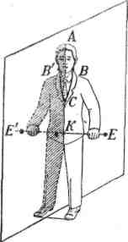
Раздел III. Симметрия в неживой природе

Глава 1. Симметрия кристаллов

Ещё более ярко и систематически симметричность структуры материи обнаруживается в неживой природе, а именно в кристаллах. «Кристаллы блещут симметрией», - писал Е. С. Федоров в своём «Курсе кристаллографии». При слове «кристалл» в воображении рисуется первый среди драгоценных камней – алмаз. Оказывается, не только алмаз кристалл. Обычный сахар и поваренная соль, лёд и песок состоят из множества кристалликов. Больше того, основная масса горных пород, образующих земную кору, состоит из кристаллов. Даже обыкновенная глина представляет собой нагромождение мельчайших кристалликов. Словом, большинство строительных материалов – металлы, камень, песок, глина – кристаллические вещества. Можно сказать, что мы живём в домах, построенных из кристаллов. Неудивительно, что кристаллы являются предметом тщательного изучения. Кристаллы – это твердые тела, имеющие естественную форму многогранника. Для каждого данного вещества существует своя, присущая только ему одному, идеальная форма его кристалла. Эта форма обладает свойством симметрии, т.е. свойством кристаллов совмещаться с собой в различных положениях путём поворотов, отражений, параллельных переносов. Характерная особенность того или иного вещества состоит в постоянстве углов между соответственными гранями и рёбрами для всех образцов кристаллов одного и того же вещества.
Сама правильность формы кристаллов, тесно связана с их решетчатым строением, т. е. в конечном счёте, определяется симметрией их структуры.
Следует признать, что значение симметрии в кристаллах, где она играет роль своеобразного закона формообразования, шире, чем в живой природе, в которой она выступает как некая очевидная, но недостаточно последовательно выраженная тенденция.
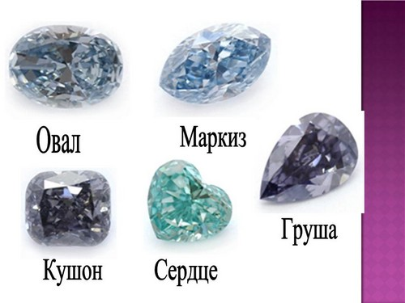

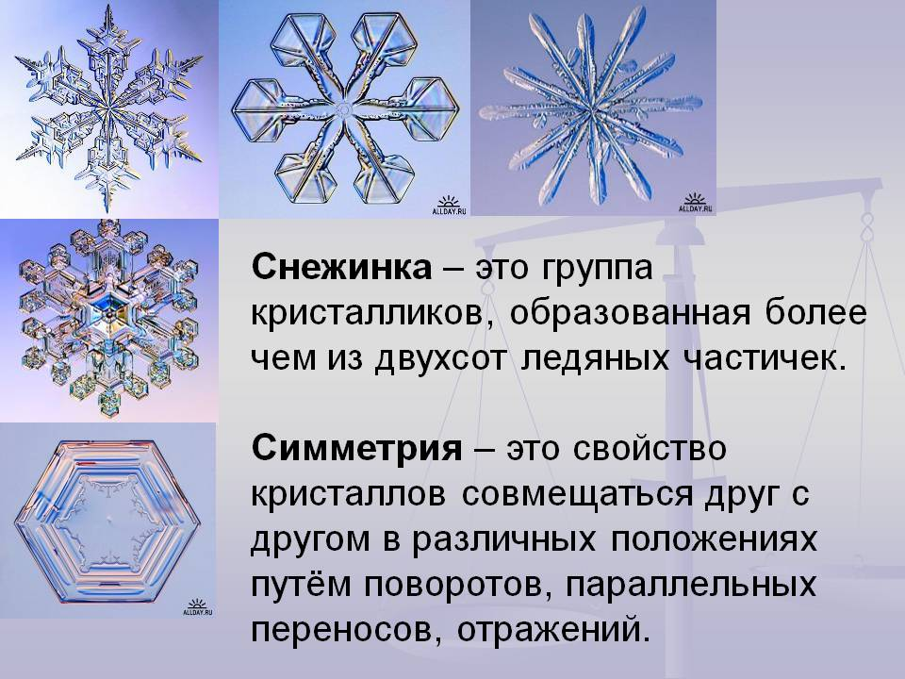
Глава 2. Симметрия в архитектуре

Принцип симметрии играет важную роль и в архитектуре. «Архитектура – по словам Н.В. Гоголя – это летопись мира». Она несет в себе уникальную информацию о жизни людей в давно прошедшие исторические эпохи.
Термин «симметрия» в разные исторические эпохи использовался для обозначения разных понятий. Для греков симметрия означала соразмерность. Считалось, что две величины являются соразмерными, если существует третья величина, на которую эти две величины делятся без остатка. Здание (или статуя) считалось симметричным, если оно имело какую-то легко различимую часть, такую, что размеры всех остальных частей получались умножением этой части на целые числа, и таким образом исходная часть служила видимым и понятным модулем. Ещё в Древности греки строили пирамиды строго симметрично. Те же развалины Парфенона на Акрополе служат доказательством этого.
Симметрия в Средневековье присутствовала в романском стиле (сооружения в форме креста), в готике (архитектурные конструкции имели прямоугольный или крестообразный вид). На смену готике пришёл стиль «барокко», который использовал асимметрию. Но смену этому стилю приходит «классицизм» – самый симметричный из всех известных стилей.

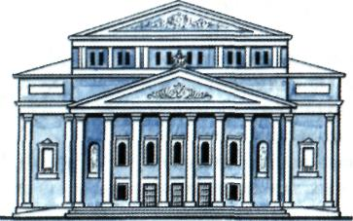

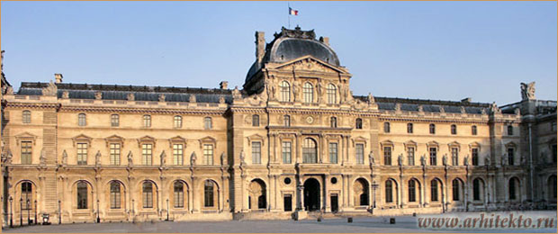

В искусстве симметрия играет огромную роль, многие шедевры архитектуры обладают симметрией. При этом обычно имеется в виду зеркальная симметрия.
Немалую роль симметрия играет в архитектурной композиции — закономерное расположение частей формы относительно друг друга. История архитектуры полна всеми видами симметричных преобразований, основными из которых являются отражение, поворот и перенос. В вопросе о симметрии архитектурного сооружения важно помнить, что сама функция постройки часто диктует симметричность или асимметричность построения. Так зрелищные сооружения (цирки, театры), мемориальные комплексы и другие архитектурные композиции, где есть явно выраженный главный функциональный элемент (сцена, главный монумент) тяготеют к симметричности, к организованности пространства вокруг этого главного элемента. Напротив, сложные в функциональном отношении сооружения требуют свободного, асимметричного расположения элементов, т.к. симметричное построение композиции трудно осуществимо. Например, никогда еще не удавалось уложить в строгую симметричную схему такое многофункциональное сооружение, как город. В этих случаях применяют в архитектуре асимметрию.
Различные виды симметрии применяют в особой области убранства архитектуры – орнаментальном декоре. Орнамент – ритмично повторяющийся рисунок, основанный на симметричной композиции его элементов и выражаемый линией, цветом или рельефом. Исторически сложилось несколько типов орнаментов на основе двух источников – природных форм и геометрических фигур. Основные типы орнаментов – сетчатые, прямолинейные (ленточные) орнаментальные полосы, круговые (кольцевые) орнаментальные композиции, центрические (розеты), основанные на симметрии многоугольников, и др.
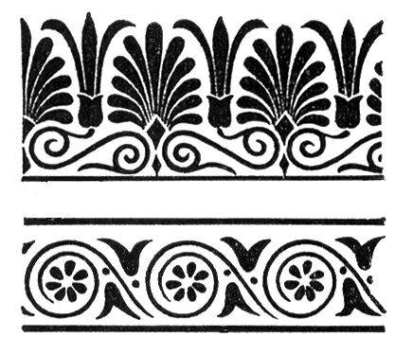
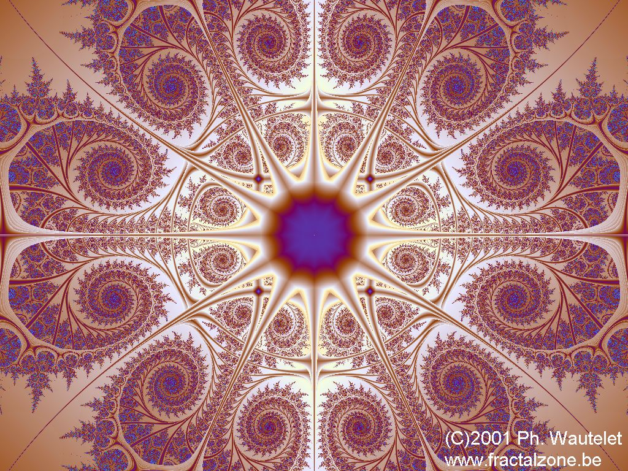

Примеры сетчатого геометрического орнамента можно увидеть в композициях ряда металлических решеток и оград, плиточных покрытий полов, в декоративном решении стен с узорной кирпичной кладкой. Ленточный орнамент использован в порезках карнизов античных храмов, в росписях стен древнерусских храмов. Орнаментальные заполнения филёнок, пилястр и панно чаще имели симметричные композиции, за исключением стилей рококо и модерн, где встречались асимметричные.

Раздел IV. Симметрия слов и чисел

Все мы читали сказку А.Толстого «Золотой ключик» и смотрели фильм или мультфильм. Там Мальвина диктовала Буратино всем известную «волшебную» фразу: «А роза упала на лапу Азора». Она читается и слева направо и справа налево одинаково. Автором этой фразы считается русский поэт XIX века А.А.Фет.
Приведу примеры таких фраз, которые называются палиндромами:
А Вера - рева
Аргентина манит негра
Бел хлеб
Вор в лесу сел в ров
Голод долог
Ешь немытого ты меньше!
Колька нес сена клок
Конус и рисунок
Лепил и пел
Леша на полке клопа нашел
Мокнет Оксана с котенком
Мороз узором
Тропа налево повела, на порт
Встречаются иногда отрывки из стихотворений. Например,
Весна мутила дали... Туман, сев.
И гул поля, радуя, ударял о плуги.

Некоторые слова и числа также обладают симметрией, например, поп, кок, шалаш, наган и числа 101, 404, 1991, 2002 и др. Можно составить огромное количество симметричных чисел, используя только цифры от 0 до 9.

Раздел V. Применение принципов симметрии в жизни

У меня дома есть музыкальная система , чтобы слушать музыку. Она состоит из двух колонок, усилителя и проигрывателя дисков. Чтобы звучание было более естественным колонки должны располагаться симметрично от центра и стен.
Если колонки стоят не равномерно, то звучание будет не правдоподобным. Барабаны могут слышаться слева, хотя на самом деле они расположены по центру
С помощью рулетки найдем центр и установим колонки на одинаковом расстоянии от него и от стен.
Ширина комнаты 3м 54см. Разделим это расстояние пополам. Получается 1м 77см. Это центр через который мы проведем ось симметрии(прямая а). Точки А1 иА2 расположены на одинаковом расстоянии от прямой а, значит они будут расположены симметрично.

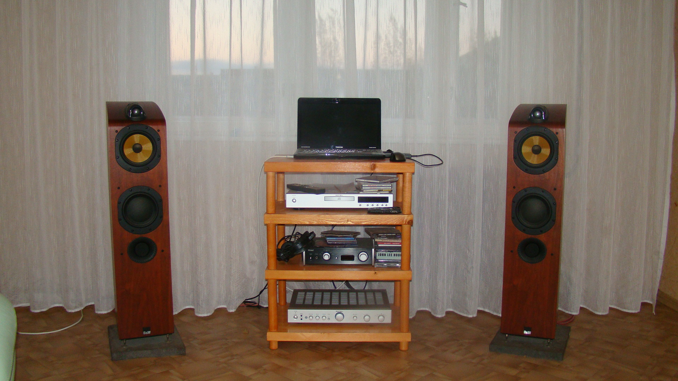
а
А1
А2

Заключение

И в заключении хочу сказать о том, что быть прекрасным значит быть симметричным и соразмерным.
Зеркальная симметрия преобладает в животном и растительном мире, что заставляет ученых думать, что это не простое совпадение. Симметрия наблюдалась в строении живых организмов уже 500 млн. лет назад. Следовательно, симметрия возникла не случайно — возможно, симметричные объекты легче воспринимать живым существам. Существует также мнение, что симметрия участвует в естественном отборе — и человек, и животные предпочитают выбирать особей противоположного пола с более симметричным строением тела. Кроме того, выявлена прямая зависимость между симметричным строением тела и здоровьем.
В естественных науках также царят законы симметрии. В математике симметрия выражена наиболее чётко. Если бы законы природы не были основаны на свойстве симметрии, их даже не смогли бы открыть — они менялись бы в зависимости от того, где, когда и в каком направлении проводился эксперимент.
Немало примеров, демонстрирующих правильность формы объектов или предметов, созданных человеком. Симметрия присутствует везде: в регулярности смены дня и ночи, времён года, в ритмичном построении стихотворения, практически там, где присутствует какая-то упорядоченность и регулярность.
В своем реферате я попытался рассмотреть симметрию в целом, как соразмерность, пропорциональность, одинаковость в расположении частей в живой и неживой природе, в словах, числах и самой математике. И если в древности слово «симметрия» употреблялось в значении «гармония», «красота», то и в настоящее время нельзя подобрать других слов, чтобы сказать точнее.
Мне было интересно работать над выбранной темой реферата. Я узнал много нового.
В своей работе я обобщил собранный по теме реферата материал и подготовил для его защиты презентацию.
Хотелось бы сказать, что почти во всём, что нас окружает, есть та или иная симметрия. О ней можно говорить бесконечно. Поэтому, заканчивая свой реферат, я надеюсь, что смог передать сложность и привлекательность этой темы. И могу с уверенностью также сказать, что составляющие основу красоты природы явления симметрии и периодичности хорошо изучены и описаны математически.
Список литературы.

- Справочник по элементарной математике. М.Я. Выгодский. – Издательство « Наука». – Москва 1971г. – 416стр.
- Справочник по математике для средних учебных заведений. А.Г. Цыпкин. Под редакцией С.А. Степанова. – Издательство «Наука». – Москва 1984г. – 480 стр.
- История математики в школе IX - X классы. Г.И. Глейзер. – Издательство «Просвещение». – Москва 1983г. – 351стр.
- Эстетика урока математики. И.Г. Зенкевич. – Издательство «Просвещение». – Москва 1981г. – 79 стр.
- Наглядная геометрия 5 – 6 классы. И.Ф. Шарыгин, Л.Н. Ерганжиева. – Издательство «Дрофа», Москва 2005г. – 189стр.
- Учебник математики 6 класс. И.И.Зубарев, А.Г.Мордкович.- Издательство «Мнемозина».
- Энциклопедия для детей. Биология. С. Исмаилова. – Издательство «Аванта+». – Москва 1997г. – 704стр.

